简易风洞及控制系统设计
摘 要: 系统通过高速直流电机带动风扇旋转产生风压，在管道内产生空气流动，构成简易风洞。设计了以STC12C5A32S2单片机为核心的控制系统，该系统由STC12C5A32S2单片机最小系统、超声波检测、电机驱动、nokia5110显示屏以及键盘控制模块构成; 通过 PID 核心算法，输出可调占空比的 PWM 波，驱动小球的上下移动; 并通过HC-HR04超声波位置检测模块，实时检测小球的高度。试验结果表明该控制系统具有响应速度快、控制精度高、抗干扰能力强等优点。
关键词：STC12C5A32S2单片机 PID算法 PWM波 HC-HR04超声波

一、系统构架与设计思想
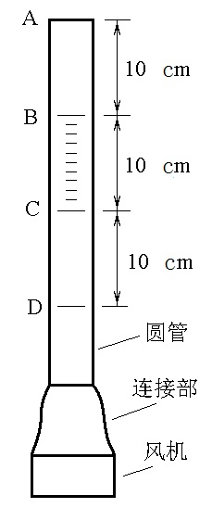
1.1、任务与要求
设计制作一简易风洞及其控制系统。风洞由圆管、连接部与直流风机构成，如右所示。圆管竖直放置，长度约40cm，内径大于4cm且内壁平滑，小球（直径4cm黄色乒乓球）可在其中上下运动；管体外壁应有A、B、C、D等长标志线，BC段有1cm间隔的短标志线；可从圆管外部观察管内小球的位置；连接部实现风机与圆管的气密性连接，圆管底部应有防止小球落入连接部的格栅。控制系统通过调节风机的转速，实现小球在风洞中的位置控制。

要求
1、基本要求
- 小球置于圆管底部，启动后5秒内控制小球向上到达BC段，并维持5秒以上；
- 当小球维持在BC段时，用长形纸板（宽度为风机直径的三分之一）遮挡风机的进风口，小球继续维持在BC段；
- 以C点为坐标0cm、B点为坐标10cm，用键盘设定小球高度位置（单位：cm），启动后使小球稳定地处于指定高度3秒以上，上下波动不超过±1cm；
- 以适当的方式实时显示小球的高度位置及小球维持状态的计时。

2、提高要求
（1）小球置于圆管底部，启动后5秒内控制小球向上到达圆管顶部处A端且不跳离，维持5秒以上；
（2）小球置于圆管底部，启动后30秒内控制小球完成如下运动：向上到达AB段并维持3~5秒，再向下到达CD段并维持3~5；再向上到达AB段并维持3~5，再向下到达CD段并维持3~5；再向上冲出圆管（可以落到管外）；
（3）风机停止时用手将小球从A端放入风洞，小球进入风洞后系统自动启动，控制小球的下落不超过D点，然后维持在BC段5秒以上；
（4）其它。
1.2、系统方案
1、系统总体结构
系统以STC12C5A32S2单片机为核心MCU，通过电机驱动模块，控制风力大小，将圆筒内乒乓球吹起。通过超声波模块将乒乓球的位置检测出来，实时反馈数据给单片机，通过单片机的判断，输出PWM控制风力，将乒乓球控制在所要求的位置。通过nokia5110 显示屏显示界面和系统当前的参数。通过矩阵键盘设置参数，达到任意控制的要求，如图1所示。

矩阵键盘

STC12C5A32S2
单片机
Nokia5110
显示屏

L298N驱动模块
反馈

风机

HC-SR04超声波
乒乓球运动高度

图（一） 系统总体结构图

2、设计方案论证
（1）圆管的选择
方案一：
使用透明的软胶布并需要将槽用胶带粘好，保证密封性，但是观察不够直观，且容易出现密封不好的现象。
方案二：
选择使用透明的有机玻璃管，透明度好，密封良好且不易损坏，更容易加工。综上，我们最终选择使用有机玻璃管。

（2）底座的选择
方案一：
直接使用四根长螺丝固定风扇，再用圆管和风扇连接固定。但密封性稍差，且当玻璃管上方加传感器后，高度增加，导致重心不稳，稳定性不够。
方案二：
直接使用软泡沫来粘合风洞系统的底座，把风机嵌入软泡沫中，用来保证其密封性，在有机玻璃管和风机的连接处，用废弃的塑料小碗，配合热熔胶，固定圆管，密封性良好，并做到了废物利用。
综合考虑各种因素，我们最终选择方案二。

（3）电源的选择
方案一：
使用直流稳压电源来提供电源，虽能提供 5 V、12 V等不同电压值，直流电源使用不方便，灵活性差。
方案二：
使用电源适配器提供电源，携带方便，稳定输出12V电压，可以将电动机驱动所造成的干扰彻底消除，提高了系统稳定性，满足系统的用电需求。
因此，综合考虑选择使用方案二。

（4）测量系统的选择
方案一：
TCＲT5000 光电传感器模块是基于 TCＲT5000 红外光电传感器设计的一款红外反射式光电开关，稳定可靠。主要依据乒乓球经过时红外反射的变化来判断高度的变化。如用该传感器，需要在圆管上钻洞，放置多个传感器，操作复杂，连接的导线比较多，易出错。

方案二：
HC － SＲ04 超声波传感器。它的特点是: 体积小无盲区，反应速度快，10 ms 的测量周期，不容易丢失高速目标。发射头、接收头紧靠，和被测目标基本成直线关系，模块上有 LED 指示，方便观察和测试。

所以，综上考虑，最终我们选择 HC － SＲ04 超声波传感器。

（5）单片机的选择
方案一：
STC89C51 单片机，推出时间较长，比较稳定，操作简单，但其功能比较少，无法实现过多的功能。且需要使用外部模块来配合单片机使用。

方案二：
STC12C5A32S2 单片机，运行速度快，不需要过多的外部模块配合，能减少出错率。且这种单片机成本都不高，易于采购。
由于两种单片机成本都不高，易于采购，所以最终选择使用方案二。

（6）风扇的选择
方案一：
选用市面上常见的鼓风机，体积小且价格便宜，但不能很好地控制风力的大小。

方案二：
采用电脑 CPU 散热风扇，效率高且风速稳定，可以通过系统得知风扇的转速进而实现控制。
由于本次设计需要改变风扇的转速来改变球的位置，所以我们选择使用台式电脑上的散热风扇。

（7）电机驱动模块的选择
方案一：
A3972 步进电机驱动模块是自动收发卡机的设计，是基于双工位( 工作通道) 的，所以本驱动模块内部自带电机切换电路，可以驱动分时工作的两路电机，但是价格昂贵。
方案二：
本模块采用的 L298N 是 ST 公司生产的芯片。主要特点是: 驱动能力强，发热量低，抗干扰能力强，工作电压高，最高工作电压可达46V，电路简单，使用比较方便。
经实验检测，L298N 驱动模块运行可靠，电气性能好，故而，此设计选用 L298N 驱动模块。
（8）显示模块的选择
方案一：
采用1602作为显示屏，1602比较便宜，使用编程也没有太多的繁琐步骤，但是1602的汉字显示比较麻烦，及显示区域不足都是其弊端，1602难以达到预期的效果。
方案二：
采用Nokia5110显示屏，价格便宜，编程方便简洁，而且有足够的区域来显示要显示的数据，其体积小，接口简单，更容易达到本系统预期的效果。
经测试，采用Nokia5110显示屏作为显示模块，不仅可以显示出字母、数字，还能够显示多种取模图片。可以做到显示多样化。

二、理论分析与计算
1、 超声波检测距离计算
由于超声波原理，超声波在空气之中传播遇到障碍物的时候就会马上返回。假设超声波的传播速度为 V，发射和接收的时间差为 t，就可以计算出发射点距离障碍物的距离 S，
如公式( 1) 所示。
S = V* Δt /2 ．
【式（2）】
根据系统之中的超声波模块的特点，通过计算可以得出在 2 cm 到4.5 m 之内的距离测量值［2］。
2、 乒乓球控制算法的确定
对于乒乓球的运动过程有着严格的要求。所以在控制小球的时候需要进行精确控制，通过选择适当的 PID 算法和有效的参数正定可以达到高精度控制目的。先看看PID算法的一般形式：
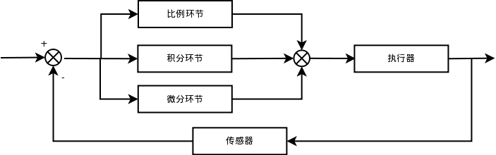

图（二） PID算法结构图
PID的流程简单到了不能再简单的程度，通过误差信号控制被控量，而控制器本身就是比例、积分、微分三个环节的加和。这里我们规定（在t时刻）：
1.输入量为rin(t);
2.输出量为rout(t);
3.偏差量为err(t)=rin(t)-rout(t);
pid的控制规律为
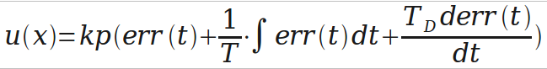

【式（2）】
根据上述【式（2）】，在最开始确定比例系数之后就开始确定微分器和积分器的数值。最终将三个系数写入程序之中，达到稳定。

三、 电路与程序设计

1、电路分析
1.1、直流电机驱动模块
直流电机驱动模块采用的是L298N驱动芯片，它是ST公司生产的高电压、大电流电机驱动芯片，该芯片采用15脚封装，主要特点是：工作电压高，最高工作电压可达46V；输出电流大，瞬时峰值电流可达3A，持续工作电流为2A；额定功率25W。内涵两个H桥的高电压大电流全桥式驱动器可以用来驱动直流电动机和步进电机、继电器线圈等感性负载；采用标准逻辑电流信号控制；具有两个使能控制端，在不受输入信号影响的情况下允许或禁止器件工作有一个逻辑电源输入端，使内部逻辑电路部分在低电压下工作；可以外接检测电阻，讲变化量反馈给控制电路。使用L298N芯片驱动电机，该芯片可以驱动一台两相步进电机和四相步进电机，也可以驱动两台直流电机。
其实物图如图（三）、内部电路图如图（四）：

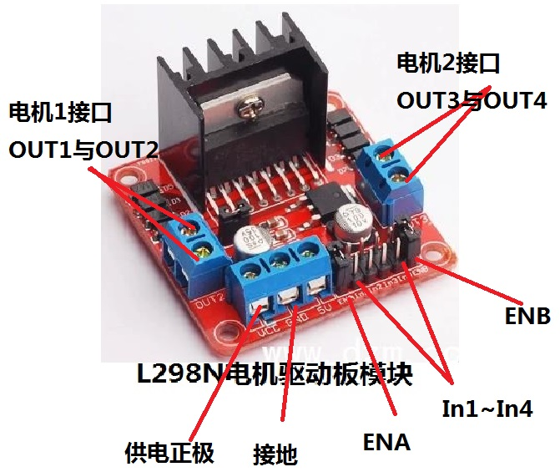
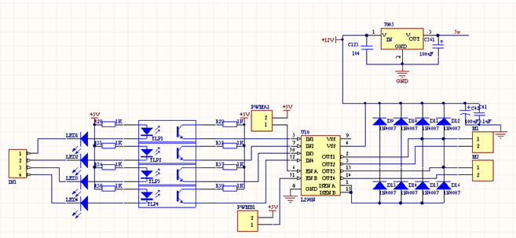

图（三） L298N实物图 图（四） L298N内部电路图
1.2、HC － SＲ04 超声波传感器
产品特点： HC-SR04超声波测距模块可提供2cm-400cm的非接触式距离感测功能，测距精度可达高到3mm；模块包括超声波发射器、接收器与控制电路。
基本工作原理：
(1)采用IO口TRIG触发测距，给最少10us的高电平信呈。
(2)模块自动发送8个40khz的方波，自动检测是否有信号返回；
(3)有信号返回，通过IO口ECHO输出一个高电平，高电平持续的时间就是超声波从发射到返回的时间。测试距离=(高电平时间*声速(340M/S))/2;
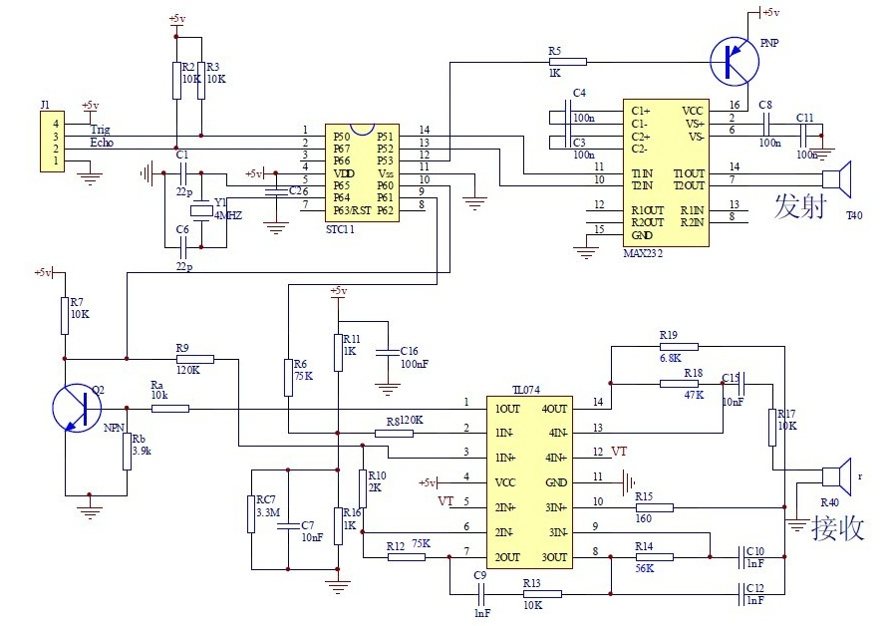

图（五） HC-SR04超声波电路图

1.3、5V稳压模块
本系统中，需要给最小单片机系统STC12C5A32S2、Nokia5110显示屏、HC-SR04超声波提供稳定的5V电压输入，故而采LM2940稳压电路来稳定输出5V电压。
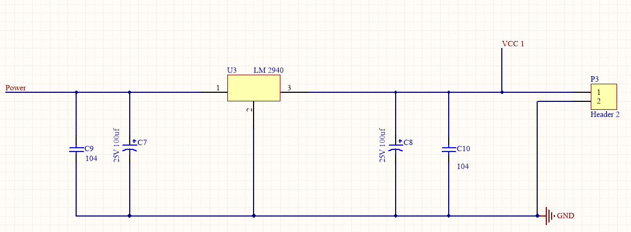

图（六） LM2940稳压电路
1.4、Nokia5110显示屏
（1）84x48 的点阵LCD，可以显示4 行汉字，
（2）采用串行接口与主处理器进行通信，接口信号线数量大幅度减少，包括电源和地在内的信号线仅有9 条。支持多种串行通信协议（如AVR 单片机的ＳＰI、MCS51 的串口模式０等），传输速率高达4Mbps，可全速写入显示数据， 无等待时间。
（3）可通过导电胶连接模块与印制版，而不用连接电缆，用模块上的金属钩可将模块固定到印制板上，因而非常便于安装 和更换。
（4）LCD 控制器／驱动器芯片已绑定到LCD 晶片上，模块的体积很小。
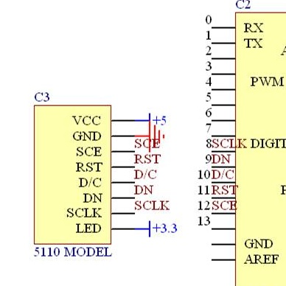
（5）采用低电压供电，正常显示时的工作电流在200μA 以下，且具有掉电模式。 LPH7366 的这些特点非常适合于电池供电的便携式通信设备和测试设备中。

图（七） Nokia5110显示屏电路

2、程序设计
2.1、主程序流程图

初始化

有信号输入？
直流风机上电
数据采集处理
单片机处理
Nokia5110显示
结束
图（八） 主程序流程图

2.2、PWM控制电机子程序流程图

开始
串口发送模块

PID模块

电机停止

结束
初始化
PWM发生模块
到达预值？
停止命令？
测速模块

图（九） PWM流程图

四、测试方案与测试结果
1、 测量仪器
数字式万用表： 一块
卷 尺： 精度 1 mm
秒 表： 精度 0.1s，一块

2、 系统测试方法及测试数据
按图 5 所示风洞结构图，进入操作界面之后，开始测试。从第一项开始，逐项依次测试，使用卷尺及数字秒表，看时间是否达到要求。

到达BC段时间测试
 | 到达BC段的时间（s） | 是否稳定5s
第一次 | 6s | 是
第二次 | 3.7s | 是
第三次 | 4s | 是
分析: 有时候实际用时比要求到达时间长，可能是圆管比小球直径大，导致气流不稳，小球上升慢。

遮挡进风口1/3实验测试
 | 是否遮挡 | 遮挡面积 | 是否维持在BC段 | 超出后返回时间（s）
第一次 | 是 | 1/3 | 是 | 2s
第二次 | 是 | 1/3 | 否 | ∞
第三次 | 是 | 1/3 | 是 | 2s
表（一）
分析: 长纸板遮住进风口，进风量受到影响，导致风力减弱，这时应给予风机正反馈，加快风扇转动，保持不住原因是PID算法参数没有调好。
定高实验测试
 | 设定位置  （cm） | 实际位置范围（cm） | 维持时间  （s） | 上下波动范围（cm）
第一次 | 7 | 6~8 | 6s | -1~+1
第二次 | 4 | 5~7 | 0s | +1~+3
第三次 | 6 | 5~8 | 4s | -1~+2
表（二）
分析: 由以上数据得，超声波测距工作不是太稳定，容易受外界因素影响。

到达A点时间实验测试
 | 到达A点时间（s） | 是否跳离 | 是否稳定
第一次 | 3s | 否 | 是
第二次 | 4s | 否 | 是
第三次 | 4s | 否 | 是
表（三）
分析：有上述数据可知，小球在A点稳定停留，风力稳定，超声波测距工作稳定。

AB、CD段往返实验测试
 | 完成总时间  （s） | 第一次AB段维持时间（s） | 第一次CD段卫视时间（s） | 第二次AB段维持时间（s） | 第二次CD段维持时间（s） | 是否跳离圆管
第一次 | 28s | 5s | 4s | 3s | 2s | 是
第二次 | 29s | 3s | 2s | 3s | 5s | 是
第三次 | 29s | 4s | 3s | 2s | 4s | 是
表（四）
分析：小球在上下浮动过程中，风力大小控制不太稳定，导致稳在一段距离中稳定时间不一。

自启动实验测试
 | 是否自启动 | 是否超出D点 | 是否稳定
第一次 | 是 | 否 | 是
第一次 | 是 | 否 | 是
第一次 | 是 | 否 | 是
表（五）
分析: 小球放入后可以自动启动，风力调整完美，小球能够维持在 BC 段。

3、测试结果
( 1) 电机的选择上出现了错误，开始选用鼓风机，转速虽然达到要求，但在风洞系统中乒乓球无法维持一定高度，通过更换电机得到改善。
( 2) 风扇与有机玻璃管相连接的地方密封做的不到位，导致乒乓球的运动轨迹不规则且向同一方向滚动。改进方案: 通过用热熔胶粘结到风扇上得到改善。
( 3) HC － SＲ04 超声波传感器模块的放置位置导致系统试验错误。解决方案: 把传感器模块的位置由风洞底部变为放置到风洞顶部，并且保持超声波传感器垂直对准风洞内部乒乓球，由此，问题得到改善。

